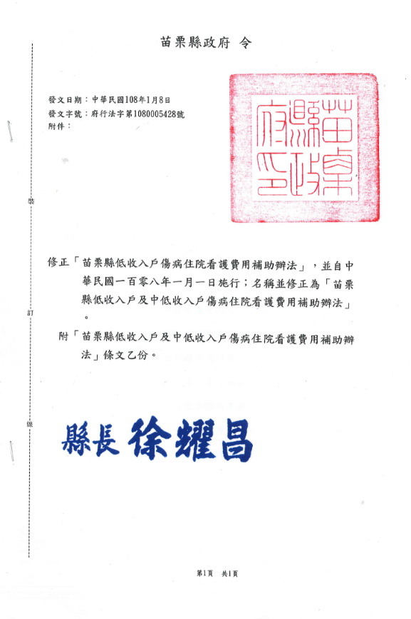

苗栗縣低收入戶及中低收入戶傷病住院看護費用補助辦法
第一條 本辦法依社會救助法第十六條第二項規定訂定之。
第二條 具備下列資格之一者，得向苗栗縣政府(以下簡稱本府)申請傷病住院看護費用補助：
一、依社會救助法當年度核列之低收入戶且設籍本縣。
二、依社會救助法當年度核列六十五歲以下之中低收入戶且設籍本縣。
第三條 依本辦法規定申請傷病住院看護費用，應符合下列各款：
一、申請人入住之醫院，以衛生福利部中央健康保險署特約醫療院所為限。
二、申請傷病住院看護費用補助者，係指罹患嚴重傷病住院治療，經醫師診斷證明須僱請專人看護，並有僱請之事實。但不包含衛生福利部中央健康保險署公告之慢性疾病範圍。
有下列情形之一者，不予補助：
一、屬急診待床及入住各類具有加護病房、隔離性質之病房、慢性病療養病房、復健病房、醫院呼吸治療中心。
二、申請人經安置或收容於機構，如由機構之照顧服務員或外籍監護工看護。
第四條 本辦法之傷病住院看護費用補助標準如下：
一、本縣列冊低收入戶：每人每日補助看護費用上限為新臺幣一千五百元，每人每年最高補助以新臺幣十八萬元為限。
二、本縣六十五歲以下列冊中低收入戶：每人每日補助新臺幣七百五十元，每年最高補助以新臺幣九萬元為限。
前項補助一日係以全日班(二十四小時)計算；十二小時以上，未滿二十四小時者，核以半日補助；未滿十二小時者，不予補助。
申請人實際僱請專職人員看護費用低於補助標準者，以實際支付金額補助。
第五條 申請人應於出院或就醫後三個月內，填具申請表並檢具下列表件，逕向戶籍地之鄉（鎮、市）公所辦理申請。鄉（鎮、市）公所於受理初審後，須於七日內送本府複核，並備齊下列文件：
一、全戶戶籍資料。
二、低收入戶或中低收入戶證明。
三、醫院診斷書正本註明「需請專人照顧」，如有入住各類隔離病房、加護病房者須註明入住期間。
四、醫院之主治醫師、護理人員或社工員出具之僱請專人看護證明文件。
五、支付看護費用收據正本。
六、照顧服務員之身分證正反面影本及其結業證書或證照影本並簽章證明與正本相符。
七、具領人收據。如申請人因故無法親自申請或具領者，應另檢附委託書、代墊證明及代墊人之身分證明影本。
八、申請人或代墊人檢附郵局存摺封面影本；代墊機構檢附金融機構存摺封面影本。
第六條 申請看護費用者，應以具備僱用看護行為及支付僱用費用為要件，其看護人員需以領有照顧服務員合格證照為限。但僱用之看護不得為申請人之直系血親及配偶。
第七條 申請人或其法定代理人或監護人應於申請表中簽名蓋章，以確認資料屬實，補助費用以撥付申請人為原則。
第八條 申請人如有虛偽不實之申請接受補助、重複申請者或違反相關法令者，本府即予停止補助並追回已領補助款，並依規定追究責任。
第九條 本辦法由本府編列預算支應。
第十條 本辦法自九十七年一月一日起施行。
本辦法修正條文自發布日施行。
本辦法民國一百零八年一月八日修正條文，自一百零八年一月一日施行。

